| **בנק ישראל**  דוברות והסברה כלכלית | לוגו בנק ישראל | ‏‏ ירושלים, ‏ט"ז חשון, תשפ"ד  ‏31 באוקטובר 2023 |
| --- | --- | --- |

הודעה לעיתונות:

**מינויה של הגב' טל הראל מתתיהו לסגנית המפקח על הבנקים וראש אגף טכנולוגיה וחדשנות בפיקוח על הבנקים**

בתום הליך מכרז שהתקיים בבנק ישראל, תמונה הגב' טל הראל מתתיהו לתפקיד סגנית המפקח על הבנקים וראש אגף טכנולוגיה וחדשנות בפיקוח על הבנקים.

הגברת הראל מתתיהו החלה את עבודתה בבנק ישראל לפני כ – 21 שנה, ושימשה במגוון תפקידים בפיקוח על הבנקים, ביניהם ראש מטה המפקח על הבנקים ומנהלת יחידת מטה אסטרטגיה ופרויקטים מיוחדים, וכן מנהלת יחידת אסדרה (בנק-לקוח). במסגרת תפקידיה הייתה טל אמונה, בין היתר, על גיבוש האסטרטגיה הפיקוחית ויישומה והובלת פרויקטים חדשנים בתחום הבנקאות, וביניהם פרויקט מעבר מבנק לבנק בקליק, פרויקט הר הכסף לאיתור חשבונות בנק אבודים, פרויקט "תעודת זהות בנקאית", ועוד. כמו כן, הובילה טל יוזמות שונות, כגון, מתווים לדחיית תשלומים במלחמת חרבות ברזל ובתקופת הקורונה, תוכנית חינוך דיגיטלי לאזרחים וותיקים, תוכנית הסברה ארצית בנושא הונאות פיננסיות ועוד. טל בוגרת שתי תכניות ניהול בכיר: תכנית מנהיגות של "מעוז" ב- Harvard Business School, ותכנית "מובילים דיגיטליים". לטל תואר ראשון במשפטים ותואר שני במנהל עסקים.

לאגף טכנולוגיה וחדשנות בפיקוח על הבנקים תפקיד חשוב בהובלת מדיניות הפיקוח, האכיפה והאסדרה, בנושאי טכנולוגיה, סייבר וחדשנות, בבנקים ובחברות כרטיסי האשראי; הובלת תהליכים ופרויקטים שיש בהם כדי להתאים את הבנקאות לסביבה המשתנה, באופן פרואקטיבי וצופה פני עתיד; הסרת חסמים שיש בהם כדי לאפשר שילוב טכנולוגיות מתקדמות; זיהוי וניתוח סיכונים טכנולוגיים ועסקיים והגדרת דרישות לגידור הסיכונים, לצד הכרה בחשיבות מערכת פיננסית מתקדמת; קידום תהליכים פיקוחיים לטובת לקוחות המערכת הבנקאית, בין היתר על ידי הגברת התחרות; ויישור קו עם סטנדרטיים מקובלים בעולם.

**המפקח על הבנקים, מר דניאל חחיאשוילי:** "אני מברך את טל על מינויה לתפקיד חשוב ומאתגר זה. ניסיונה העשיר והמגוון יוסיפו לייצר ערך רב לפיקוח על הבנקים ואני בטוח שאגף הטכנולוגיה והחדשנות בהובלתה ימשיך לתרום לקידום סביבה חדשנית ויעילה במערכות הבנקאות והמשק הכלכלי. הפיקוח ימשיך לנקוט בצעדים חדשניים ומשמעותיים לצורך התפתחותה וליציבותה של המערכת הבנקאית, לרווחת ואמון הצרכנים ולתחרותיות בה. זאת, בתקופה מאתגרת במיוחד שעל המערכת להוביל ולהיערך לשינויים טכנולוגים ולהתמודד עם אתגרי הסביבה העסקית המשתנה."

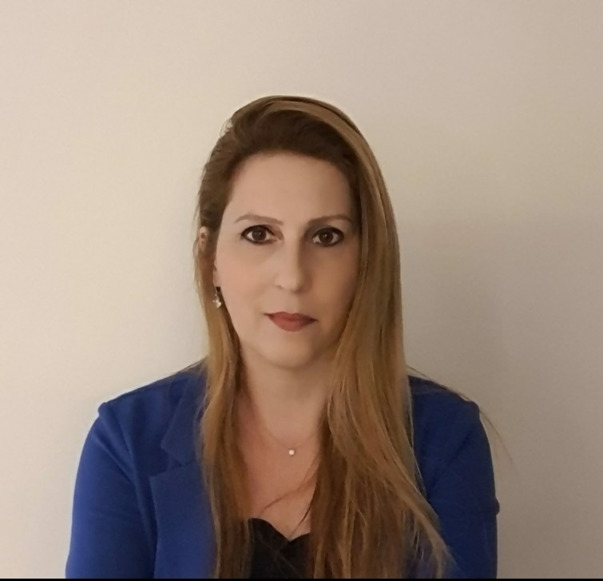

טל הראל מתתיהו.

קרדיט: דוברות בנק ישראל.